Дизайн-проект
благоустройства дворовой территории многоквартирного дома № 1 ул.Новая
п. Непотягово

Общие положения.
Настоящий проект подготовлен с целью участия дворовой территории многоквартирного дома по адресу: Вологодская область, Вологодский район, сельское поселение Спасское, п. Непотягово, ул. Новая д. 1, в муниципальной программе «Формирование современной городской среды в сельском поселении Спасское Вологодского муниципального района Вологодской области на 2018-2022 годы» (далее программа) в 2022 г.
Необходимость выполнения мероприятий по благоустройству в рамках проекта обусловлена потребностью жителей многоквартирного дома в организации благоустройства дворовой территории.
Многоквартирный дом построен в 2002 году, работы по благоустройству дворовой территории дома не производились длительное время. Освещение территории достаточное. Твердое покрытие дорожного полотна имеет износ 90 %, поэтому общим собранием собственников МКД, исходя из минимального перечня работ по благоустройству, выбран ремонт дворового проезда и обустройство автомобильной парковки.
На общем собрании собственников помещений дома №1 по ул.Новая п. Непотягово было принято решение не утверждать дополнительный перечень работ.
В настоящем проекте представлены следующие материалы:
- визуализация в виде фотографий дворовой территории по состоянию на 13.04.2021 г.;
- текстовое описание мероприятий по благоустройству;
- исполнительная схема на благоустройство территории МКД.

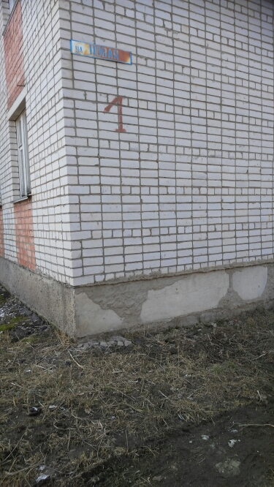

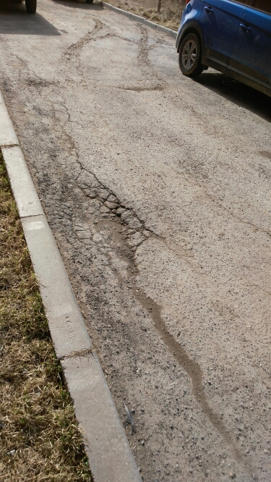

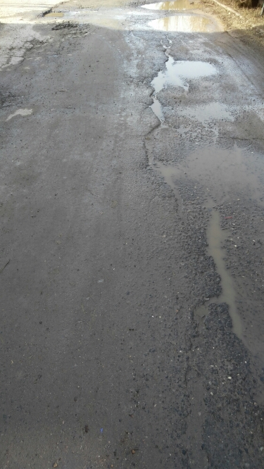

Описание мероприятий по благоустройству дворовой территории многоквартирного дома по адресу:
Вологодская область, Вологодский район, сельское поселение Спасское п. Непотягово ул. Новая д.1

Настоящим проектом предусмотрены следующие мероприятия по благоустройству дворовой территории МКД:
Тротуар площадью 16м2
Ремонт дворового проезда площадью 160 кв.м.
Обустройство автомобильной парковки 160кв.м

